基础电磁车使用说明文档

1.文件夹介绍
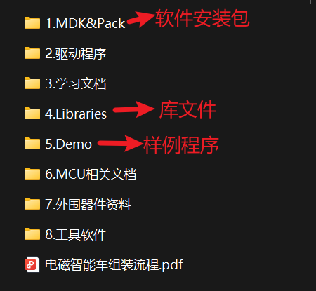
- 程序介绍
双击Demo文件夹，进入就是样例程序
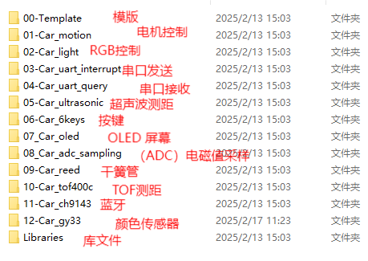
2026年删除了颜色传感器增加了编码器模块。
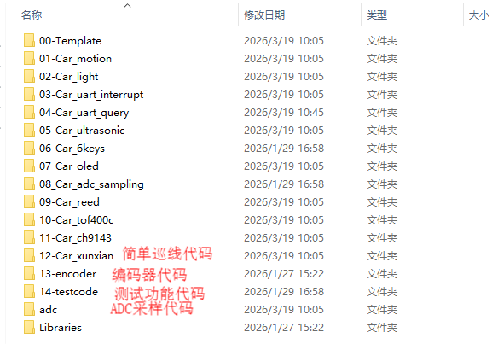
编码器的历程最全，可以直接粘贴复制到模板里，更改主函数

- 程序进入步骤
以01电机控制样例程序为例
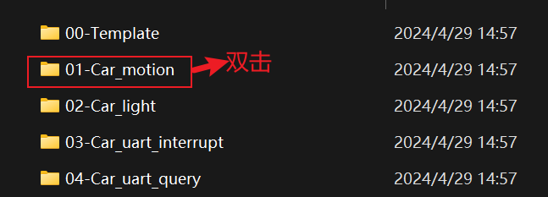
进入之后双击MDK
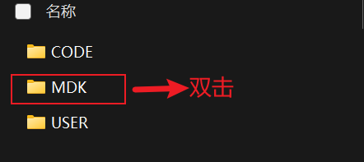
进入之后，双击工程文件，打开程序
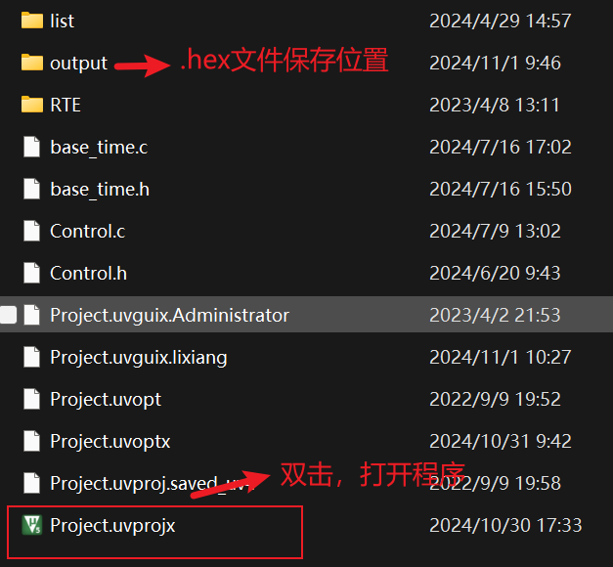

Keil打开之后如下图
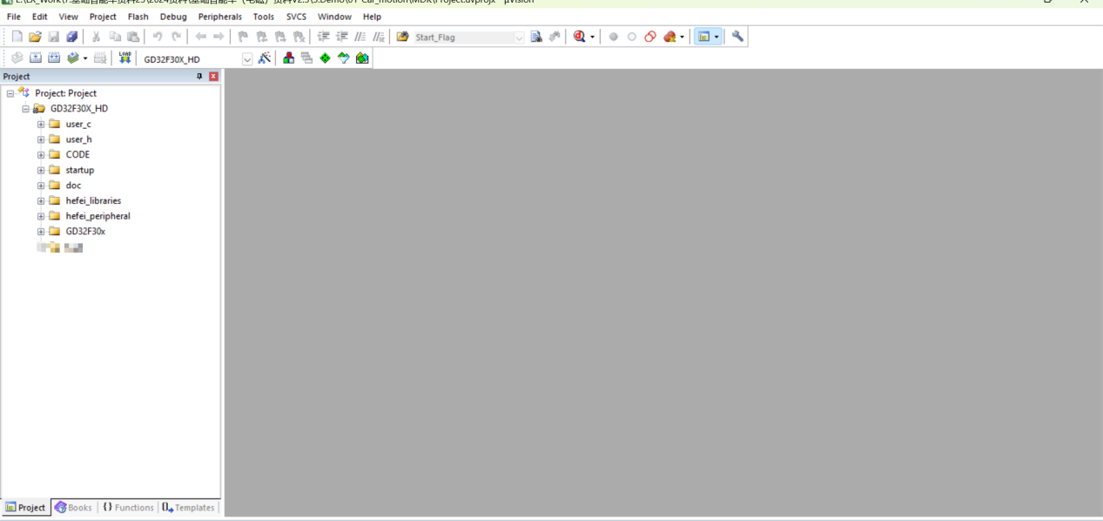
运行程序从main函数开始，main函数在user_c中
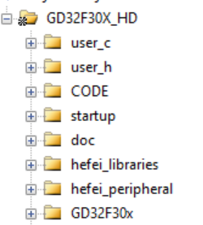
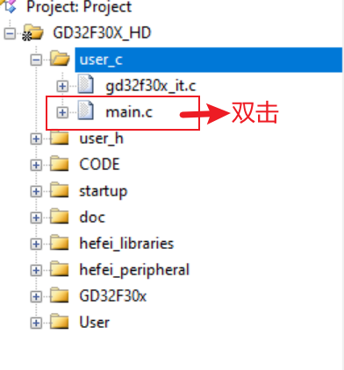

在程序上方有程序的详细说明
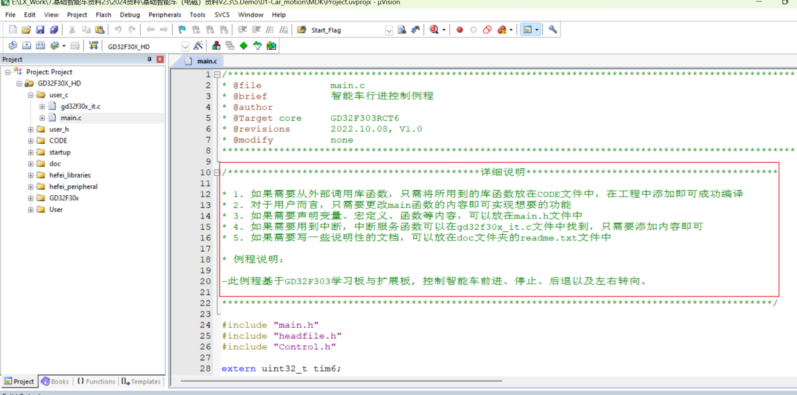
初始化程序可以写在main函数里面，需要执行的循环程序写在while里面，提供的程序初始化函数封装在car_init函数里面，双击此函数按F12可以跳转过去
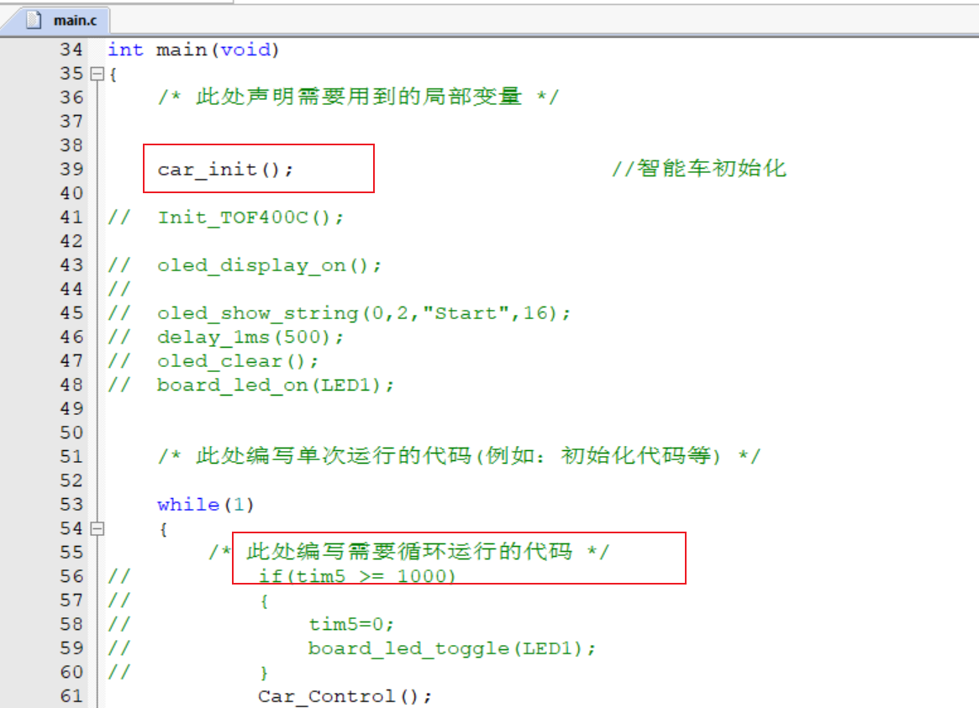

4.函数功能位置
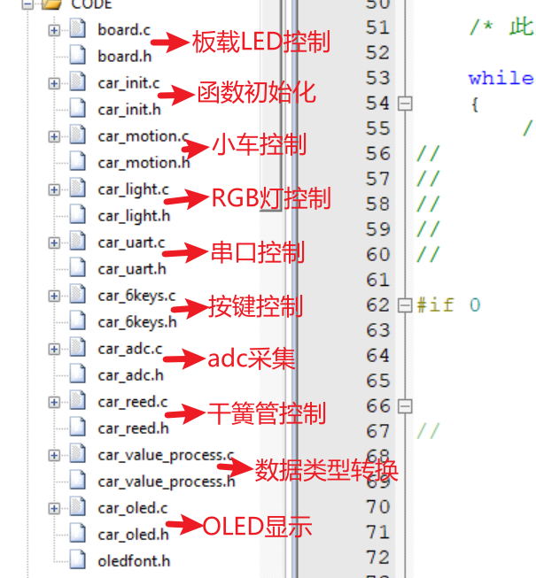
5.如何编译程序
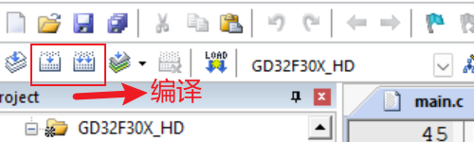

6.如何下载程序
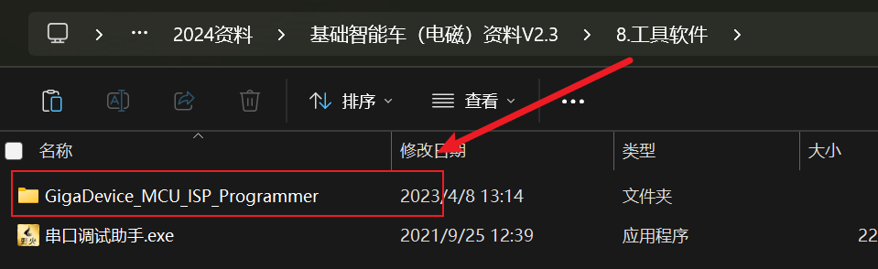
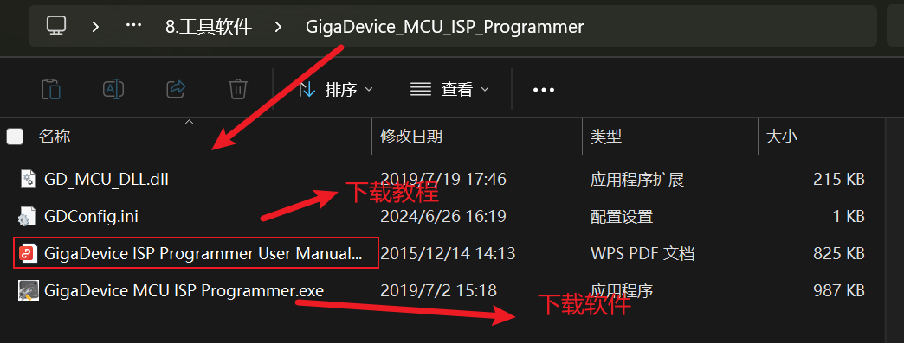
在工具文件夹里面上图红框文件夹是下载程序软件所在位置，具体下载方法可以通过里面的pdf下载教程进行配置下载
- 串口调试助手的使用
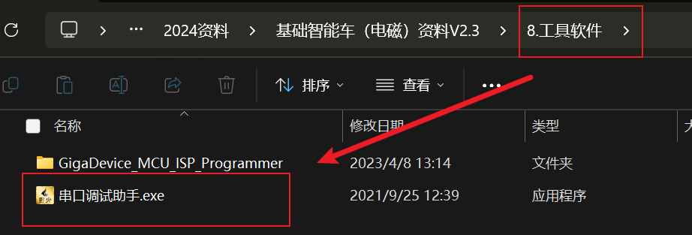
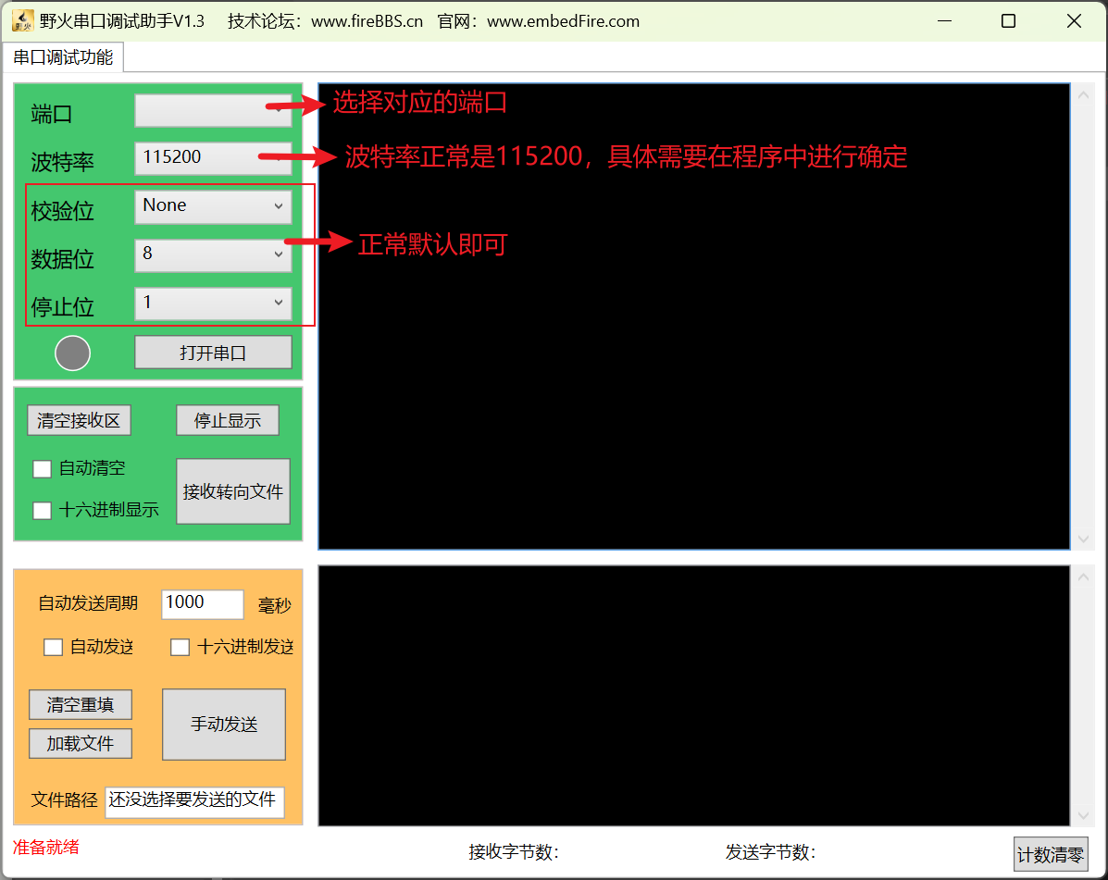
使用串口调试助手，需要先安装对应的串口驱动（ch341，在驱动程序文件夹里面），使用USB线将开发板与电脑进行连接，选择对应的串口号，如果不知道具体的串口号，可通过电脑的设备管理器中的端口进行查看是com几
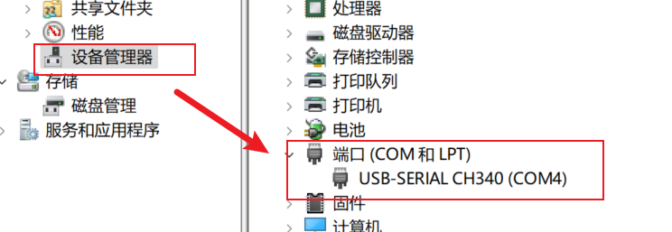
步骤电脑管理->设备管理器->端口进行查看
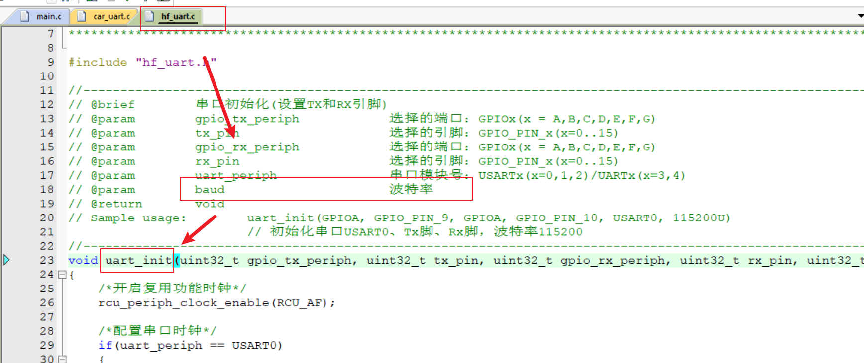
通过上图中程序位置的串口初始化可以看出波特率是多少，有些使用了宏定义，可以进行跳转查看

